Вопрос от Центра довузовской подготовки и профориентационной работы Тверского государственного медицинского университета

Это соединение имеет химическое название N-(4-гидроксифенил)ацетамид, или п-(N-ацетиламино)-фенол, и является действующим веществом множества нестероидных противовоспалительных препаратов, обладающих жаропонижающим и обезболивающим эффектом.
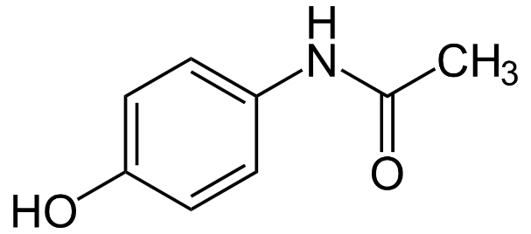
Широким слоям населения оно известно под названием:
- Аспирин
- Парацетамол
- Анальгин
- Настойка боярышника
- Активированный уголь

--------------------------------------------------------------------------------------------------

Вопрос от Центра довузовской подготовки и профориентационной работы Тверского государственного медицинского университета

Благодаря своей уникальной способности поглощать рентгеновское излучение это соединение широко используется в медицинской диагностике как рентгеноконтрастное вещество. Говорят, что его даже добавляют в пластмассу, из которой изготовлен оригинальный конструктор LEGO: если ребенок проглотит маленькую деталь конструктора, ее можно будет потом увидеть «на рентгене». Таким веществом является:
- Хлорид натрия
- Азотная кислота
- Углекислый газ
- Сульфат бария
- Аммиак
Вопрос от Ассоциации учителей и преподавателей химии Тверской области

Школьница Марина выпила за ужином 150 г ряженки, массовая доля жиров в которой составляет 6,0%.
Какую долю суточной физиологической нормы (90 г) составляет потреблённое Мариной количество жиров?
Ответ укажите целым числом в процентах. (10)
Или:
- 5; 2) 10; 3) 15; 4) 25; 5) 40.

--------------------------------------------------------------------------------------------------

Вопрос от Ассоциации учителей и преподавателей химии Тверской области

Превращение одних веществ в другие, как известно, называется химической реакцией.
Из представленных ниже репродукций выдающихся произведений мировой живописи выберите ту, на которой изображено протекание химической реакции.

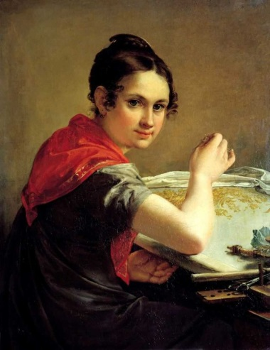  Василий Тропинин «Золотошвейка» |  | 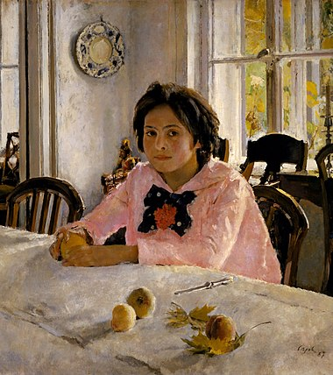  Валентин Серов  «Девочка с персиками» |  | 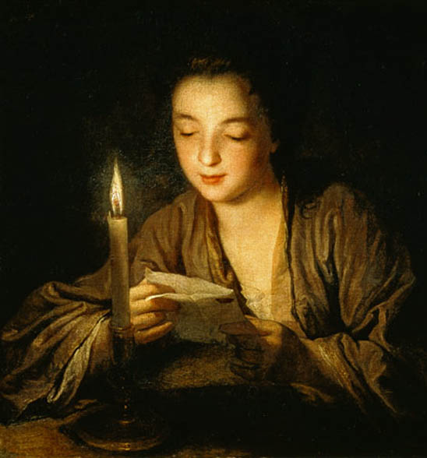  Жан-Батист Сантерр «Девушка со свечой»
Рис. 1 |  | Рис. 2 |  | Рис. 3
 | 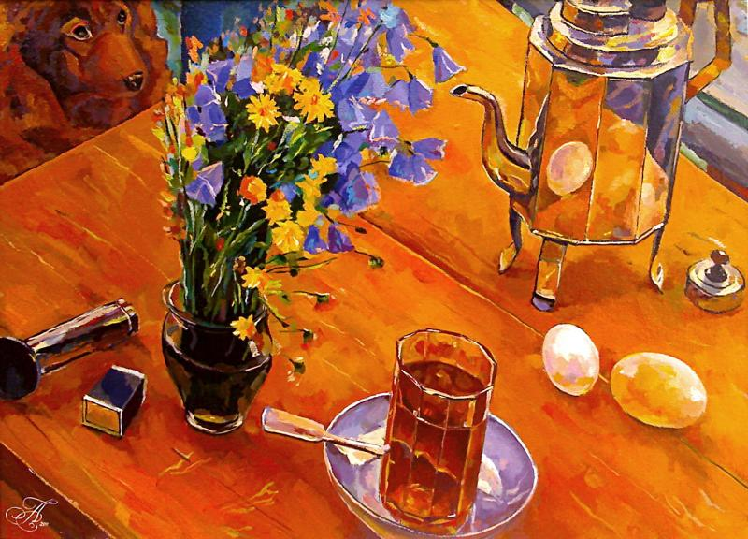  Кузьма Петров-Водкин  «Утренний натюрморт» |  | 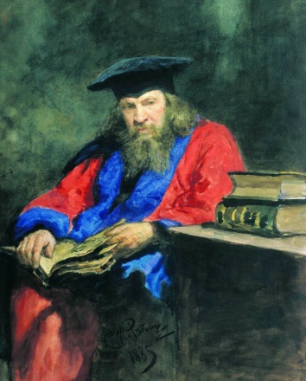  Илья Репин «Портрет  Д.И. Менделеева»
 |  | Рис. 4 |  | Рис. 5
(ответ 3)
Или
Среди представленных ниже фраз из текстов популярных русских романсов выберите ту, в которой упоминается протекание химической реакции.

1. «Растворил я окно, стало грустно невмочь…» (К. Романов).
2. «В лунном сиянии снег серебрится…» (Е. Юрьев).
3. «Мой костёр в тумане светит, искры гаснут на лету…» (Я. Полонский).
4. «Не уходи, побудь со мною…» (Н. Зубов)
5. «Однозвучно гремит колокольчик» (К. Сидорович)

